重庆三峡学院毕业设计（论文）

题目：基于B/S的教学管理系统

专 业：计算机科学与技术
年 级：2015级
学 号：201506026112
作 者：王 小 雪
指导老师：闫 东 方（讲师）

完成时间：2019年5月
说 明
21世纪，互联网技术发展迅猛，在这快速发展过程中，其中的一个典型产物就是企业信息管理系统。本次毕业设计项目我们将结合学校日常教学活动，选择其中部分教学任务，以“基于B/S的教学管理系统”为题，以简化教学日常教学任务为目标，努力实现一个简约、高效、可维护性强的教学管理系统。
本系统由本人与同班同学一起协力完成，具体任务分配如下表所示：
序号 | 学号 | 姓名 | 专业、班级 | 任务分配
1 | 201506026145 | 杨峰 | 计算机科学与技术1班 | 组长，设施管理、公告管理、学生选课及成绩模块设计、环境搭建
2 | 201506026112 | 王小雪 | 计算机科学与技术1班 | 登录模块、菜单模块、人员管理模块设计

目录

Abstract I
摘要 II
1 引言 1
1.1 背景分析 1
1.2 目的和意义 1
2 平台框架简介 1
2.1 Java语言简介 1
2.2 ExtJS框架简介 1
3 需求分析 2
3.1 目标系统的功能说明 2
3.2 用户需求分析 2
3.2.1 学生用户需求分析 2
3.2.2 教师用户需求分析 2
3.2.3 管理员用户需求分析 2
4 系统总体设计 3
4.1 系统的主要功能要求 3
4.1.1 主要模块 3
4.1.2 系统安全性要求 3
4.1.3 用户权限 3
4.1.4 用户口令存取 3
4.2 主要功能模块描述 3
4.2.1 用户登录模块 3
4.2.2 用户菜单模块设计 4
4.2.3 密码修改模块设计 5
4.2.4 人员管理模块 5
5 系统详细设计分析 6
5.1 系统结构 6
5.1.1 系统分层 6
5.1.2 系统模块图 6
5.2 页面设计 7
5.2.1 登录页面设计 7
5.2.2 系统主页面设计 7
5.2.3 菜单部分设计 8
5.2.4 人员管理详情页面设计 8
5.3 数据库设计 9
5.3.1 数据字典 9
5.3.2 用户登录及菜单模块E-R模型图 10
5.3.3 系统数据库表设计 10
5.3.4 系统数据流图 12
6 系统的实现 13
6.1 系统后台功能实现 13
6.1.1 系统工程划分 13
6.1.2 登录模块后台实现 14
6.1.3 菜单模块后台实现 14
6.1.4 人员管理模块实现 15
6.2 系统前端功能实现 16
6.2.1 系统前端工程划分 16
6.2.2 登录前端实现 17
6.2.3 菜单部分界面实现 18
6.2.4 主界面设计 19
6.2.5 管理页面设计 19
6.2.6 详情页面设计 20
6.2.7 密码修改页面 21
7 系统试运行与评价 21
8 结束语 22
致谢 22
参考文献 23
附录 24

Teaching management system based on B/S

Wang Xiao Xue

(Grade 2015, Computer Science and Technology, School of Computer Science and Engineering,
Chongqing Three Gorges University, Wanzhou, Chongqing 404000 )

Abstract：No matter the enterprise company or all kinds of government units, it is inseparable from the management of the information generated within the organization. However, with the continuous increase of the amount of information, the traditional manual management method can no longer meet the needs of existing information management. Therefore, the members of this graduation design team combined with their own knowledge according to the actual situation, realized a teaching management system based on B/S mode, which is used to solve the related problems of information management in the daily teaching of the school. The ExtJs framework used in the front end of the system enables developers to write web applications as if they were desktop programs, which reduces the writing of HTML code. The server-side SSM framework based on the Java language greatly speeds up the development. Through continuous efforts, we finally realized a teaching management system with reasonable structure, strong maintainability and meeting the needs of actual teaching management.
Key words: Teaching management system；B/S mode；SSM framework；ExtJS；java

基于B/S的教学管理系统

王 小 雪

（重庆三峡学院计算机科学与工程学院计算机科学与技术专业2015级 重庆万州 404000）

摘要：无论企业公司还是各类政府单位都离不开对自己组织内部产生的信息进行管理。然而随着信息量的不断增大，传统的手工管理方式，已经不能满足现有信息管理的需要。因此本次毕业设计小组成员根据现实情况结合自己所学知识，实现了一个基于B/S模式的教学管理系统，用于解决学校日常教学中有关信息管理的问题。本系统前端采用的ExtJs框架，使开发人员可以像编写桌面程序一样编写web程序，减少了HTML代码编写;服务器端采用基于Java语言的SSM框架大大加快了开发速度。经过不断努力，最终实现了一个，结构合理、可维护性强、符合实际教学管理需求的教学管理系统。
关键词：教学管理系统；B/S模式；SSM框架；ExtJS；java

1 引言

1.1 背景分析
教育事业的蓬勃发展，学校规模的扩大，如使用传统手工管理方式，就学校而言，这是非常复杂和繁琐的。不仅速度慢，而且经常出现信息丢失、不一致等差错。这样的现状迫使教学管理工作重新调整，根据目前教学工作的规律和特点，建立新的教学秩序，创造良好的教学环境，实施各方面教学改革，有利于提高教学质量。计划、组织、控制是管理工作的主要职能和手段。要实现这些功能必须要数据库作为支撑。目前对教务管理信息系统的研究比较多，由于各个学校的具体需求和硬件设施的不同，现存的教学管理系统普遍不能满足在不同平台运行的要求。因此在教学活动中迫切的需要一款通用性、安全性、可维护性较高的教学管理系统。在总体上实现学校管理的自动化、规范化和人性化，使学校管理由经验管理转为科学管理。

1.2 目的和意义
目前已有的许多教学管理系统均存在安全性不高、可维护性弱、运行平台局限诸多问题，因此本次研究的主要目的，旨在开发一个安全性高、可维护性强、可跨平台运行、多设备可访问、前后端分离的基于B/S模式的教学管理系统。该系统旨在解决校实验室的管理工作多以手工方式为主，实验室管理员的工作任务繁重的问题现状。实现传统教学管理过程中设备管理、人员管理、成绩管理、公告管理、课程管理等工作任务中的巨大部分乃至全部。并以智能化的目标简化传统管理汇总的步骤流程。

2 平台框架简介

2.1 Java语言简介
JAVA由Sun公司于1991年开发，后来被Oracle收购。它由James Gosling和Patrick Naughton开发。它是一种简单的编程语言，在java中编写、编译和调试程序很容易。它有助于创建模块化程序和可重用代码。开发者可以使用javac java语言编译器对源代码进行编译。同时也可以使用java命令运行已经编译的字节码文件。如上所述，JVM执行编译器生成的字节码可以在任何平台上运行，例如Windows，Linux，Mac OS等。这表示java语言具有跨平台的特性，即所谓的一次编译到处运行，究其原因，主要是每个操作系统都有与之相对应的JVM（java虚拟机），并且对于不同的操作系统和JVM在执行相同的字节码代码后都是相同的运行结果。这就是java可以实现跨平台运行的原因。

2.2 ExtJS框架简介
ExtJS的前身是雅虎UI。经过不断的发展与改进，ExtJS已经成功的发布了4.0版本。并且成为了建桌面级web应用最完整、最成熟的JavaScript基础库。ExtJs是一个基于JavaScript语言的阅览器端框架，旨在使用JavaScript语言直接进行页面元素的修改操作，让开发者可以完全脱离HTML和CSS样式的束缚。以桌面应用程序的方式动态的实现前端界面的创建。随着用户对体验要求越来越高，对于web开发者来说，ExtJs无疑是一个优秀的解决方案。它可以帮助开发者快速实现良好用户界面的开发。并且新版本的ExtJS引入动态加载的特性，即客户端不再一次加载所有的js文件，而是在需要的时候再向服务器请求相应的文件，这一特性大大改善了ExtJS框架第一次加载缓慢只适合开发管理系统的问题。

3 需求分析

3.1 目标系统的功能说明
本教学管理系统针对用户提供了各种强大的软件功能，主要维护和管理日常教学工作任务的基本信息等，能为日常教学任务提供更为良好的数据支持。提供系统人员管理、科目管理、课程管理、设施管理、通知管理、课程查询、课程评分、分数查询等功能。

3.2 用户需求分析
本教学管理系统是基于B/S模式，通过对既定数据条件研究和分析并结合对学校教务管理进行分析提出来的。对原有教务管理系统的非图形界面操作和功能不强的数据库系统的不稳定性、不可扩充性、难以移植和原有系统功能覆盖面不广等缺陷相应提出了一些要求。

3.2.1 学生用户需求分析
- 实验课课程的选择：学生在选课功能中可以查看处于选课状态的课程，并可以对处于该状态下的课程进行选择，如出现和已选课程在有冲突的情况下不能选择该课程。
- 课程查看：学生可以在我的课程中查看到自己在课程选择中已选择的课程，并且如果课程处于选课状态，学生可以对已选择的课程进行删除。
- 成绩查询：学生可以通过不同的查询条件查询自己各个课程的成绩。
- 公告查看：学生可以在首页查看管理员发布的有关公告信息并通过双击可以查看消息的详细信息。

3.2.2 教师用户需求分析
- 课程查看：当前登录的教师用户可以查看自己被管理员分配的课程，并且可以查看课程的详细信息，还可以查看选修该课程的学生。
- 学生成绩：在结课后，老师可以为教学的相应课程下的每一位学生打分。

3.2.3 管理员用户需求分析
- 人员管理：管理员可以对不同的人员进行相应的增删改查管理，包括学生、教师、管理员等。并且在对不同的人员进行添加修改时，同时也为该人员创建其登录系统的账号密码。
- 设施管理：管理员可以对教学场地进行基本的添加、删除等管理操作。在之后的课程管理中，课程的上课地点就只能在已经添加的教室中选择。
- 科目管理：科目管理主要可以对学校开设的科目进行管理，其后开设的实际课程只能从已经添加的科目中选取。
- 课程管理：管理员可以添加具体的实验课程，进行增删改查；课程包括其基本应有的信息，例如上课日期、课时、上课周数、上课时间、上课地点、上课教师等；课程添加后管理员可以让其进入不同状态，以供学生选课。
- 公告管理：管理员可以对公告信息的发布、删除等管理。

4 系统总体设计

4.1 系统的主要功能要求
系统根据不同的登录用户，拥有不同的功能使用权限。管理员拥有人员管理的权限，可以对教师、学生、管理员进行相应添加删除等维护管理；拥有课程管理权限可以实现科目、课程的相应插入、查询等功能；用户设施管理功能可以对系统中的教室进行日常的管理；拥有公告管理权限，可以对要在系统首页发布的公告信息进行管理。教师拥有查看自己课程的权限，并可以查看课程下的上课学生，在结课之后可以对学生进行打分。学生拥有查看自己选课和查看自己课程的权限，并在课程结课后查询自己的分数。

4.1.1 主要模块
主要功能模块有：人员管理，课程表信息，科目信息管理，设施管理，公告管理，学生成绩管理，学生成绩查询，公告查看，课程查询，科目查询，人员查询等。

4.1.2 系统安全性要求
计算机系统的安全治理是一个重要并且容易被忽视的系统工程。它时是一个庞大、复杂、面广的工程。安全的核心是人，因此系统需要以人为核心进行安全的管理。采用各种先进的安全技术，如本系统使用的Spring security，使系统免受非法攻击，排除没有相应权限的使用者对系统的信息进行非法的窃取和篡改，以此保证系统安全可靠的运行。针对学校教学管理系统对安全性要求较高的特点，本教学管理系统采用一定的保密措施。

4.1.3 用户权限
将系统所有的使用者，根据其使用实体和对系统的不同需求，将其划分为不同的角色，本系统共分为学生、教师、管理员三种不同的角色。并将不同的功能目录分配给不同的角色，这样就可以方便的对用户进行系统功能的划分。当用户登录的时候其对应的功能模块，也就一并被载入了服务器缓存当中。当然这只是从前端界面上实现了对用户功能权限的控制，要防止专业的越权行为出现，就必须使用专业的安全框架。本系统我们使用了Spring security安全框架，通过对其进行配置，其会对所有的系统访问进行严格的校验，访问用户是否登录以及当前登录用户对其访问的目标路径是否拥有相应的权限等等。

4.1.4 用户口令存取
在用户登录进行登录时，需要将用户输入的用户身份信息与数据库的信息做校验。一般的方式是将用户的身份信息直接存储在数据库，但是这样存在一些安全性的问题，即用户的身份信息很容易就被盗取。因此为了减少甚至杜绝这种不安全性的出现，达到用户口令只能被用户本人知晓的目的，本系统使用了MD5加密方式。数据库只存储用户口令的加密密文，当用户登录用户时，我们同样对登录信息进行MD5加密，并对不同来源的密文进行比较，如果一致那么代表身份验证通过，否则失败。这样即使系统数据库泄露，也能保证攻击者拿到的用户口令是无法直接登录的密文信息。

4.2 主要功能模块描述

4.2.1 用户登录模块
用户访问系统中的任意路径，系统根据客户端用户是否已经登录，即服务器缓存中已经存在用户的登录信息，则用户可以访问当用户拥有访问权限的路径，否则返回错误信息。如果当前用户没有登录，则直接跳转到登录页面，让用户可以进行登录，用户输入密码账号，进行登录，如果密码账号错误，则继续跳转至当前页面，如果账号密码正确，则跳转至管理主页面。
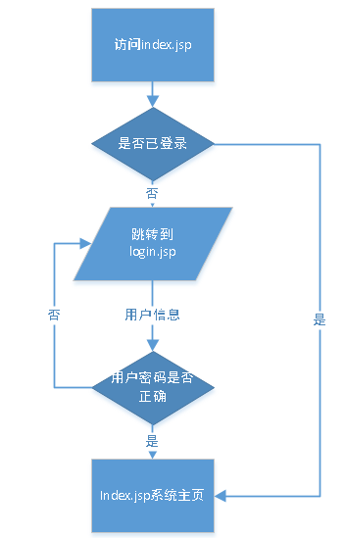
图4-1 登录逻辑图

4.2.2 用户菜单模块设计
用户在登录的同时，系统可以根据用户所属角色，查询角色对应拥有的功能模块权限，并且用户拥有的模块权限会随用户信息一起换出到服务器，当用户登录完成进入主页面，前端菜单部分自动向服务器请求当前登录用户的菜单信息。服务器可以直接从当前登录用户获取菜单信息并以JSON数据格式返回。当前端获取菜单信息后会根据菜单信息创建当前用户特有的菜单控件。
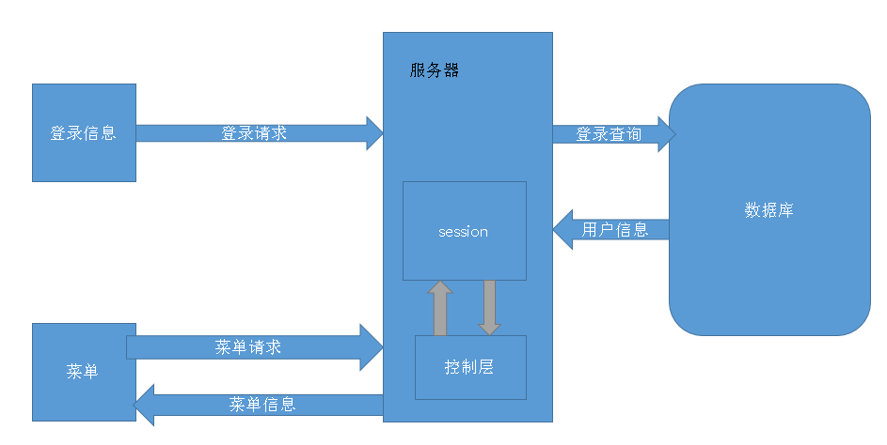
图4-2 菜单实现管理图

4.2.3 密码修改模块设计
当在系统中添加人员信息时候，同时根据人员信息生成其对应的用户信息，其中用户默认原始密码为123456，系统根据用户密码和用户账号生成MD5值，当用户登录时同样适用输入的账号和密码生成MD5值，将生成的MD5值与数据库中保存的密码MD5值进行比较即可完成用户身份的校验。当修改密码时先根据用户输入的原始密码完成用户身份的校验，如果密码正确，则根据用户输入的密码和当前用户的账号生成MD5值写入数据库，密码修改成功。之后退出用户登录，跳转至登录页面要求用户重新使用新密码登录。

4.2.4 人员管理模块
人员管理模块管理模块属于管理员，其主要包含该对学生、老师、管理员等人员的增加修改等维护功能。
- 可以对教师、学生、管理员等人员进行添加，主要包含姓名、入校学年、所属学院、年龄、电话号码等信息，并对这些信息进行有效性校验，例如：是否允许为空，是否允许数字等。当人员信息提交后在数据库自动生成人员编号，并在以当前插入的人员的编号为登录账号，123456为原始密码，生成对应的用户信息插入用户表。
- 可以将添加的人员信息，以分页的方式展示出来，并且能够显示记录的总条数，在点击下一页、尾页等按钮的时候才查询对应的信息。
- 在点击修改按钮后，片段是否选择了数据，没有选择数据进行相应的提示，有选中数据，查询所选的人员详细信息，并进行展示，可以对展示的信息进行修改，在点击保存后对修改后的信息进行上传保存，并对管理列表进行刷新。
- 在选中一条人员数据后，点击删除按钮，对操作人员进行误删提示，确定后对选中的人员信息进行删除，并同时删除该人员对应的用户信息。
- 可以在列表右上方选择不同的查询方式，并根据输入的查询条件，对人员列表进行细粒度查询。

5 系统详细设计分析

5.1 系统结构

5.1.1 系统分层
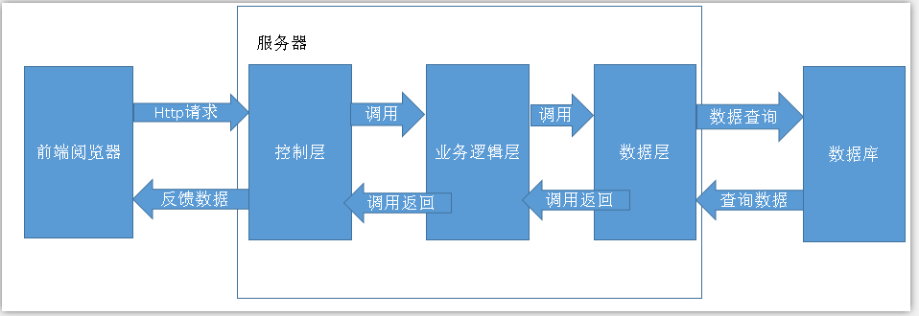
图5-1 系统分层图

5.1.2 系统模块图
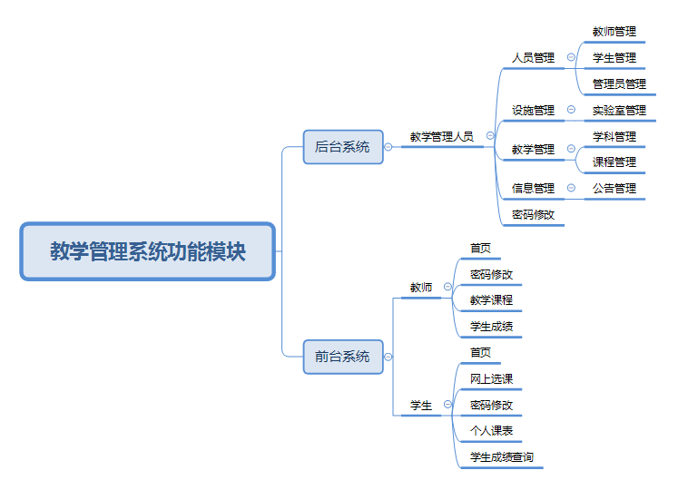
图5-2 系统功能模块图

5.2 页面设计

5.2.1 登录页面设计
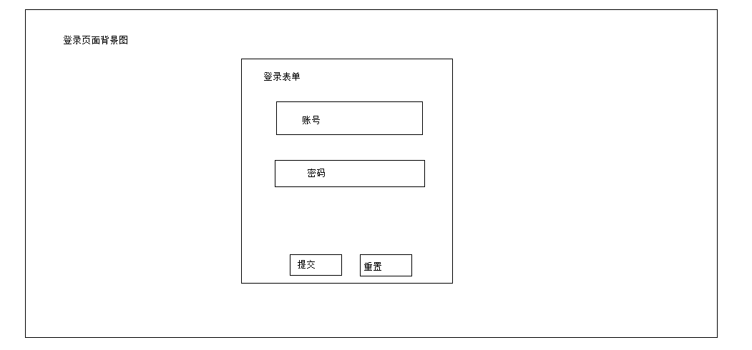
图5-3 登录页面设计图

5.2.2 系统主页面设计
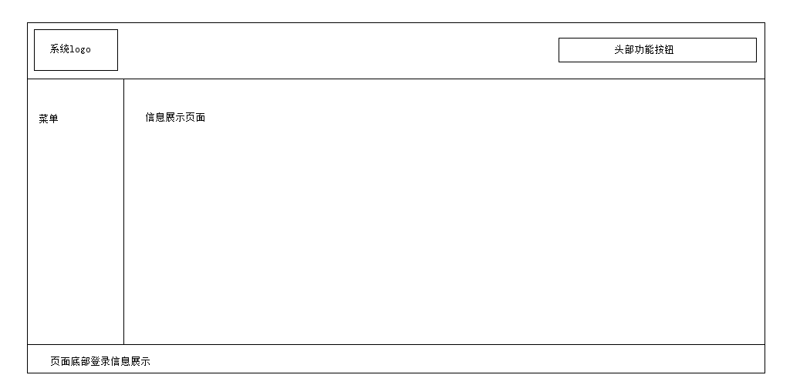
图5-4 系统主页面设计

5.2.3 菜单部分设计
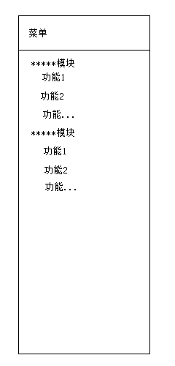
图5-5 菜单设计

5.2.4 人员管理详情页面设计
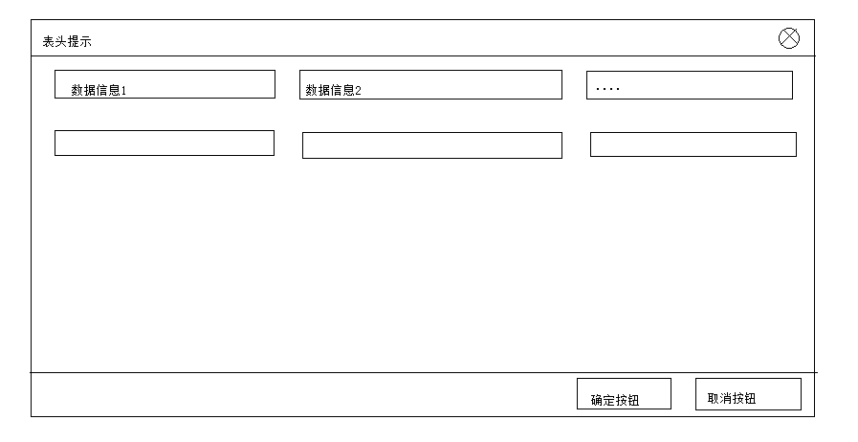
图5-6 人员管理详情页面设计

5.3 数据库设计

5.3.1 数据字典
数据字典（Data Dictionary）是数据库设计过程当中，对于数据库的数据的一种抽象描述。据字典对于一个真实的数据库表类似于编程语言中类之于对象的概念，数据字典是数据信息的集合。在我们不了解一个数据的的时候，数据字典向我们展示和描述了该数据库的基本面貌。让我们对于数据库有了宏观的认识。数据字典和数据流图是系统设计的重要组成部分，缺少数据字典，数据流图就显得不够严谨。同样，缺少数据流图，数据字典就难以发挥其应有的作用。只有当数据流图和数据字典等各种元素都被正确的设计定义，才能保证一个系统的系统的规格说明是正确和完善的。
由于限于篇幅的原因，作者这里给出部分数据字典的卡片：
- 学生数据元素的数据字典卡片：
名字：学生信息表
描述：主要用于存储学生的相关信息
定义：学生编号+学生姓名+学生性别+学生年龄+电话号码+所属学院+所属专业+入校学年+班级
位置：数据库student表
- 菜单数据元素的数据字典卡片：
名字：菜单信息表
描述：主要用于存储菜单的相关信息
定义：菜单编号+菜单资源链接+菜单名称+是否叶子节点+父菜单编号+所属角色Uuid
位置：数据库menu表
- 角色数据元素的数据字典卡片：
名字：角色信息表
描述：主要用于存储角色的相关信息
定义：角色编号+角色名称+登录框架角色名称
位置：数据库role表
- 学生数据元素的数据字典卡片：
名字：学生信息表
描述：主要用于存储学生的相关信息
定义：学生编号+学生姓名+学生年龄+学生性别+学生电话号码+学生学院+学生专业+学生班级+入校学年+用户编号
位置：数据库student表

5.3.2 用户登录及菜单模块E-R模型图
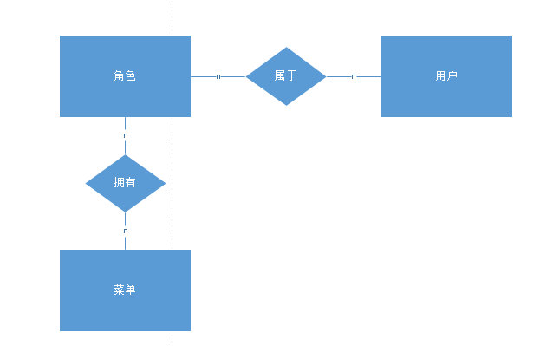
图5-7系统用户角色E-R图

5.3.3 系统数据库表设计
- 用户表：主要存储教师、学生、管理员对应的用户信息
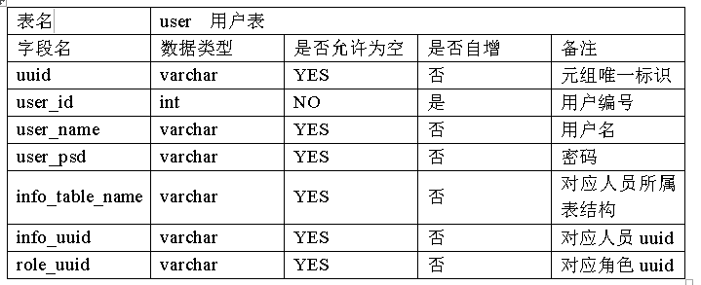
图5-8 用户表
- 教师信息表：主要存储教师的相关信息。
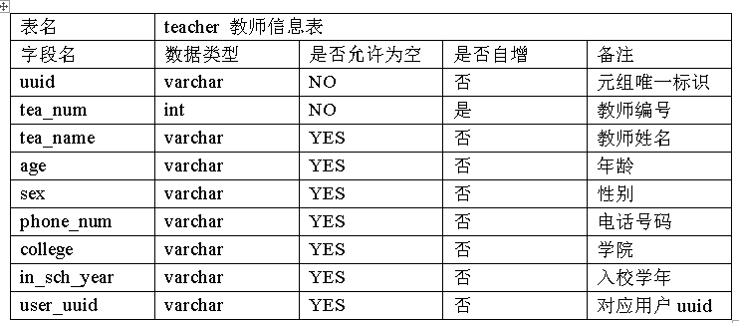
图5-9 教师表
- 管理员信息表：主要存储管理员的相关信息。
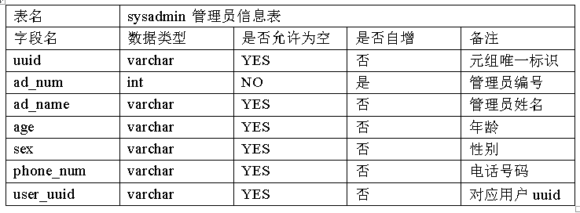
图5-10 管理员表
- 学生信息表：主要存储学生的相关信息。
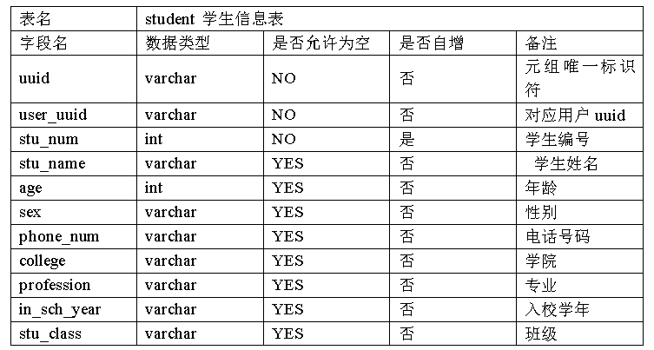
图5-11 学生表
- 角色信息表：主要存储用户对应的角色的相关信息。
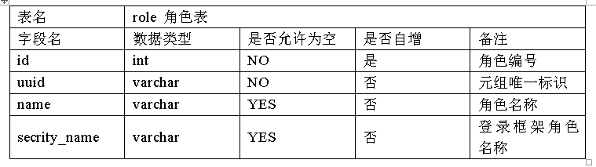
图5-12 角色表

5.3.4 系统数据流图
- 登录数据流图（DFD）
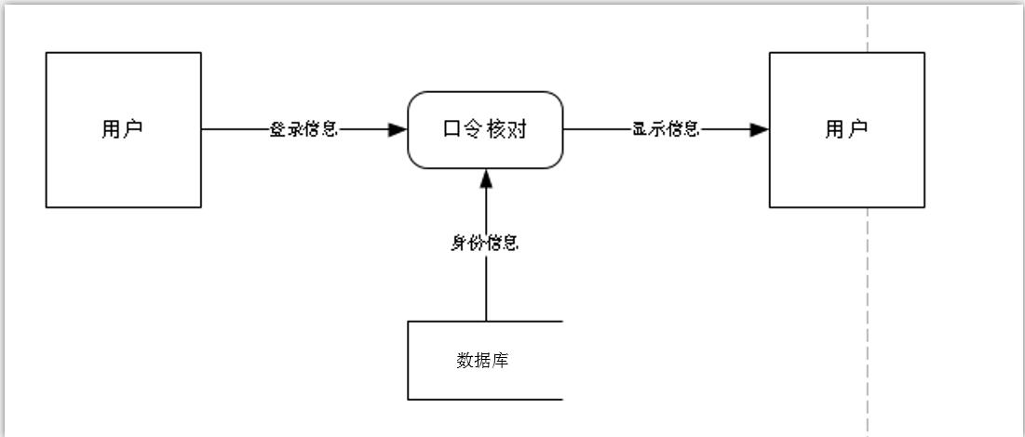
图5-13 用户登录数据流图
- 人员信息查询数据流图（DFD）
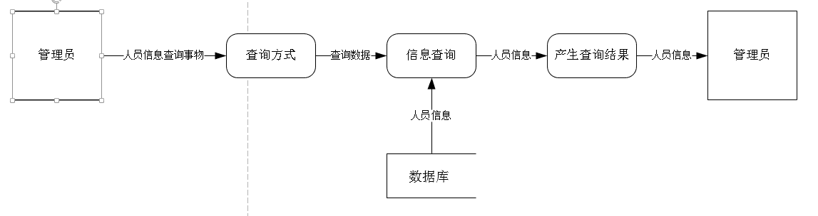
图5-14 人员信息查询数据流图
- 管理员添加人员数据流图（DFD）
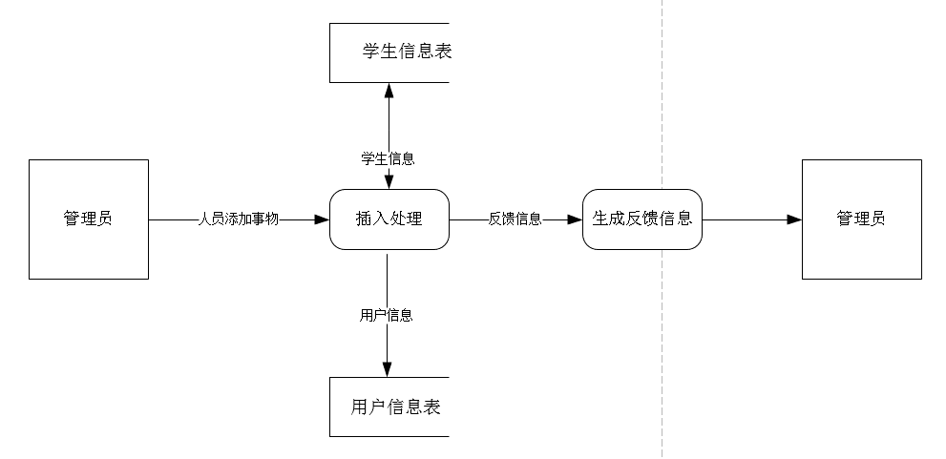
图5-15 人员添加数据流图

6 系统的实现

6.1 系统后台功能实现

6.1.1 系统工程划分
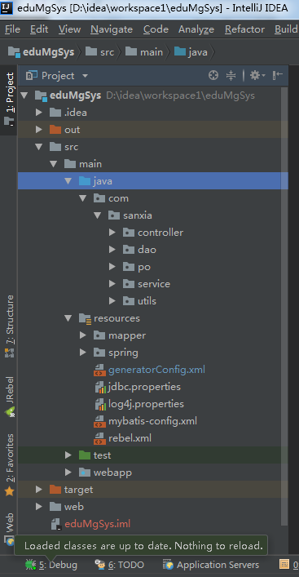
图6-1系统工程划分图
- controller文件夹：表示控制层，其中定义了前端对服务器的所有请求函数，主要用于数据封装、业务逻辑层调用、转发、重定向等。
- service文件夹：服务层或业务逻辑层，其中定义了的类用于请求的复杂业务逻辑处理。
- dao文件夹：数据层，与mapper文件家中的配置文件配合，实现数据库数据的操作。
- po文件夹：实体类，对应数据库中的表结构，用于数据的封装。
- utils文件夹：用于自定义工具的类的存放。
- mapper文件夹：sql语句配置文件与dao文件配合实现数据库数据操作。
- spring文件夹及resources夹中的其他文件：SSM框架配置文件。
- test文件夹：模块测试文件。
- webapp文件夹：前端页面。

6.1.2 登录模块后台实现
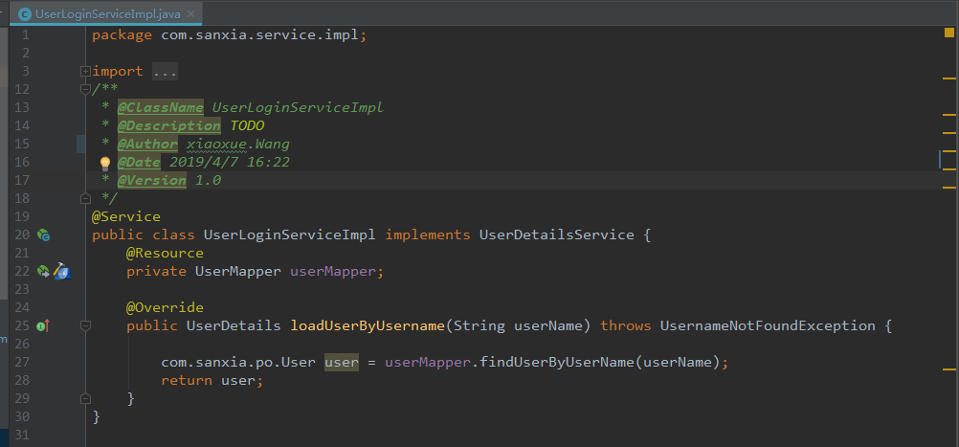
图6-2 登录模块后台代码实现

6.1.3 菜单模块后台实现
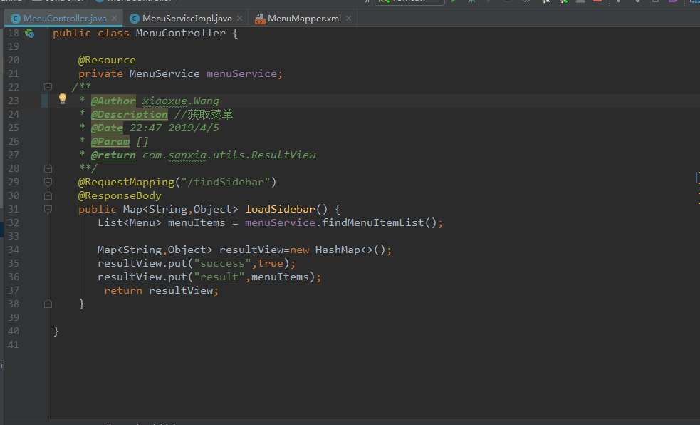
图6-3 菜单模块后台代码实现

6.1.4 人员管理模块实现
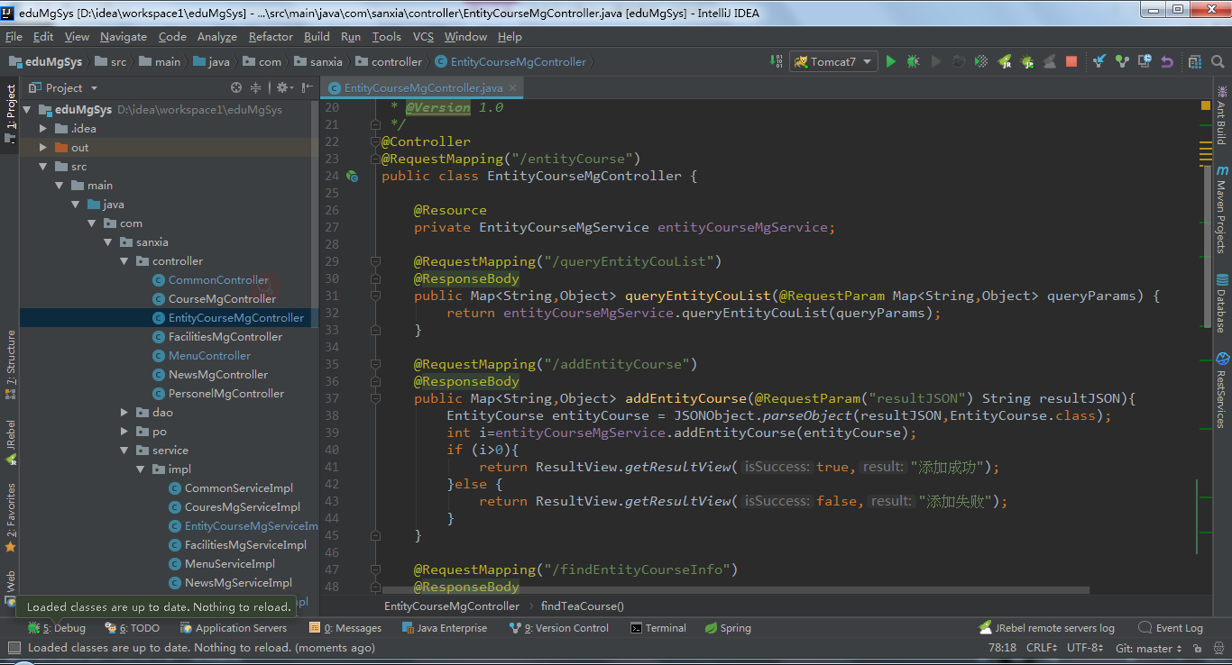
图6-4 人员管理后台代码实现

6.2 系统前端功能实现

6.2.1 系统前端工程划分
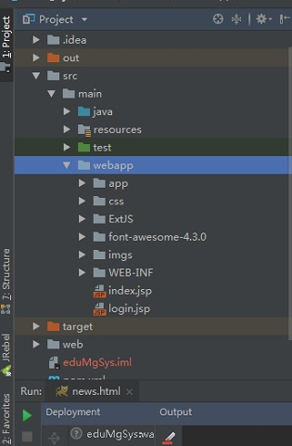
图6-5 系统前端工程划分
- app文件夹：系统js文件，系统的所有页面都由js代码生成也可以将该文件夹看做是系统页面存放的文件夹。
- css文件夹：由于系统页面的所有样式定义都由js控制，css文件夹主要用于细微处需要直接进行样式控制的地方进行调整。
- ExtJS文件夹：用于存放ExtJS框架的文件夹。
- font-awesome文件夹：用于存放页面需要用到的特殊字体。
- imgs文件夹：用于存放系统需要使用图片文件。
- index.jsp和login.jsp文件：没有具体内容，用于引入app文件中的js，使js文件可以运行并生成页面元素。

6.2.2 登录前端实现
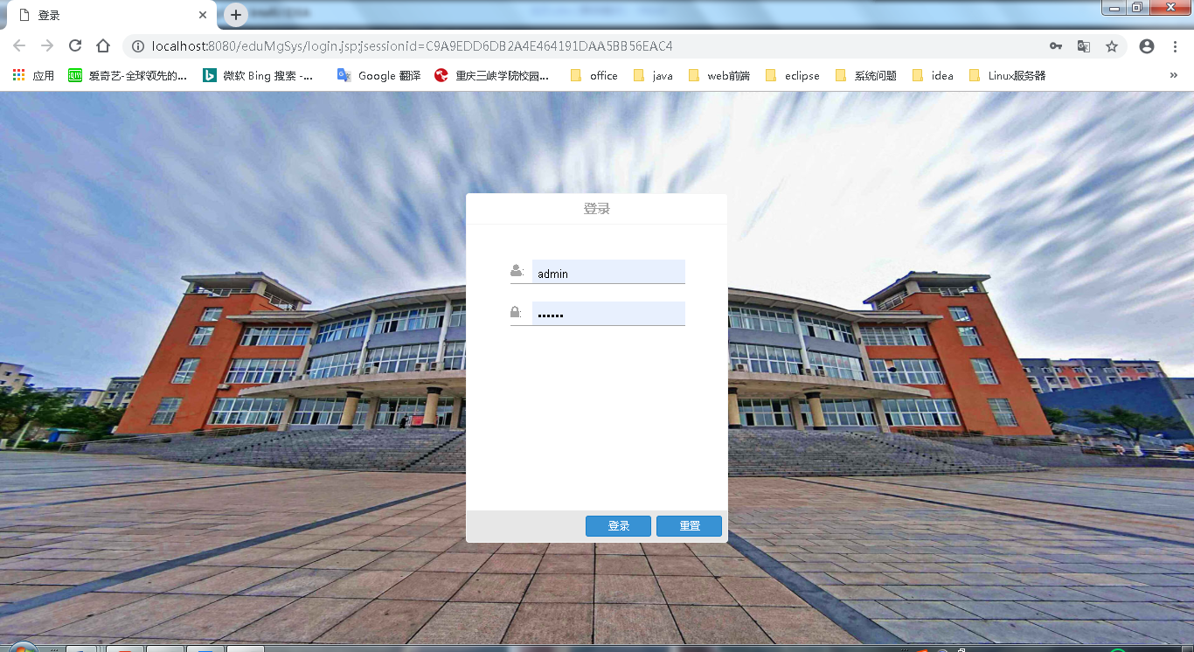
图6-6登录界面图
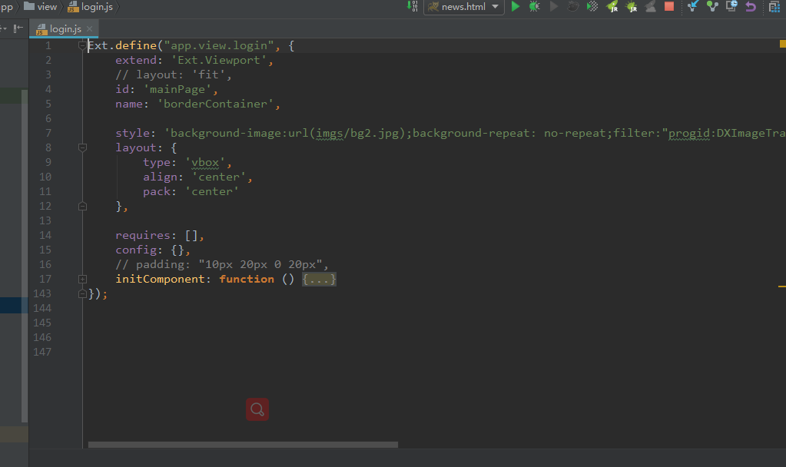
图6-7 登录页面js定义代码

6.2.3 菜单部分界面实现
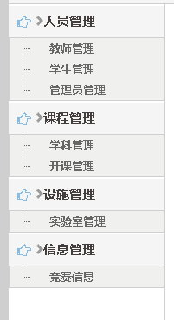
图6-8 菜单部分界面
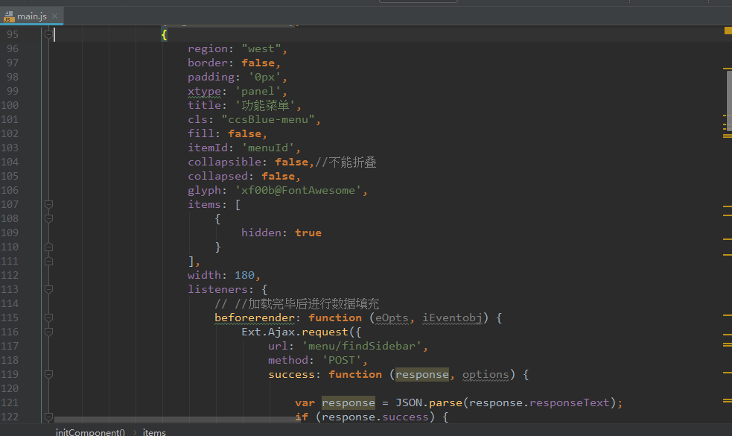
图6-9 菜单前段js定义代码

6.2.4 主界面设计
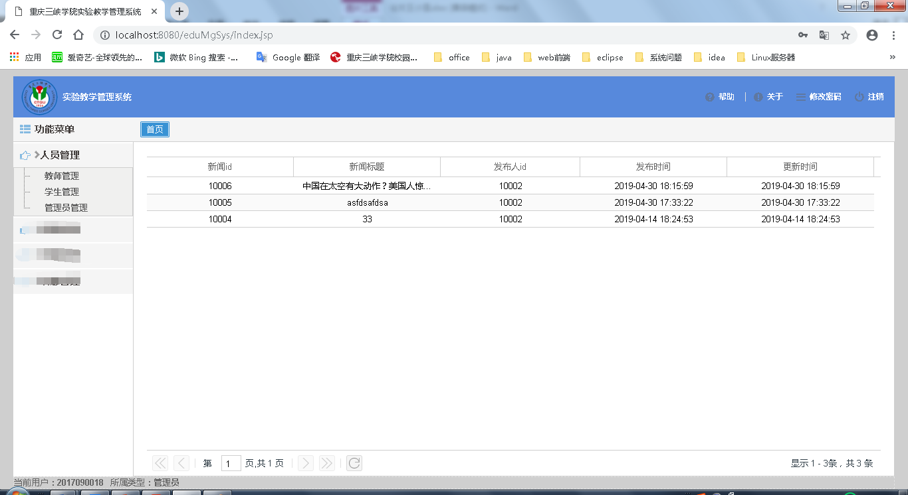
图6-10主界面图

6.2.5 管理页面设计
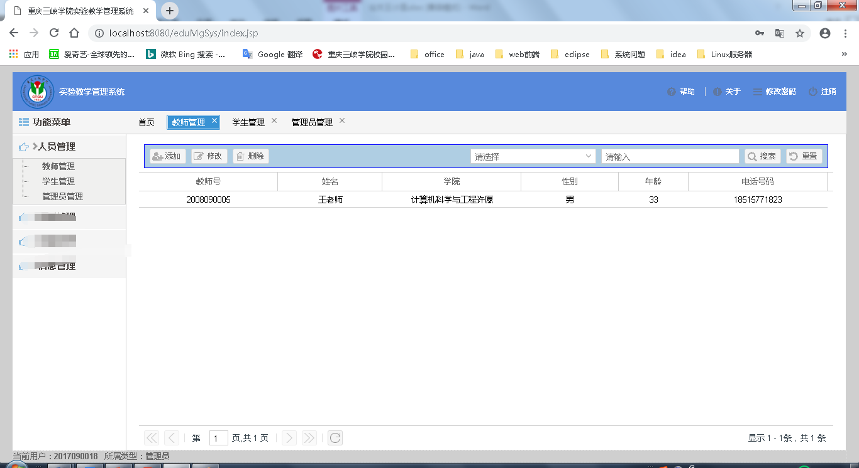
图6-11 系统管理页面图

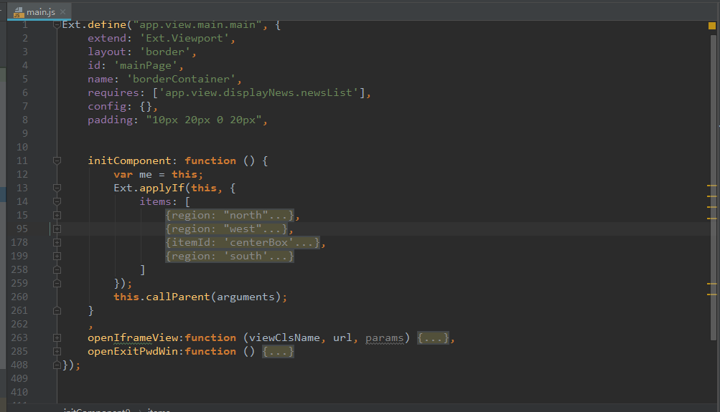
图6-12 系统管理主页面js定义代码

6.2.6 详情页面设计
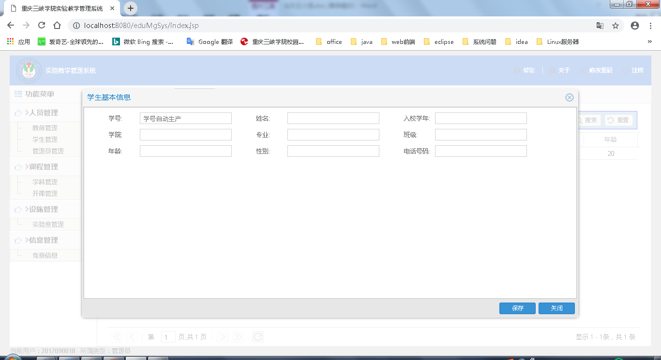
图6-13 系统详情页面图
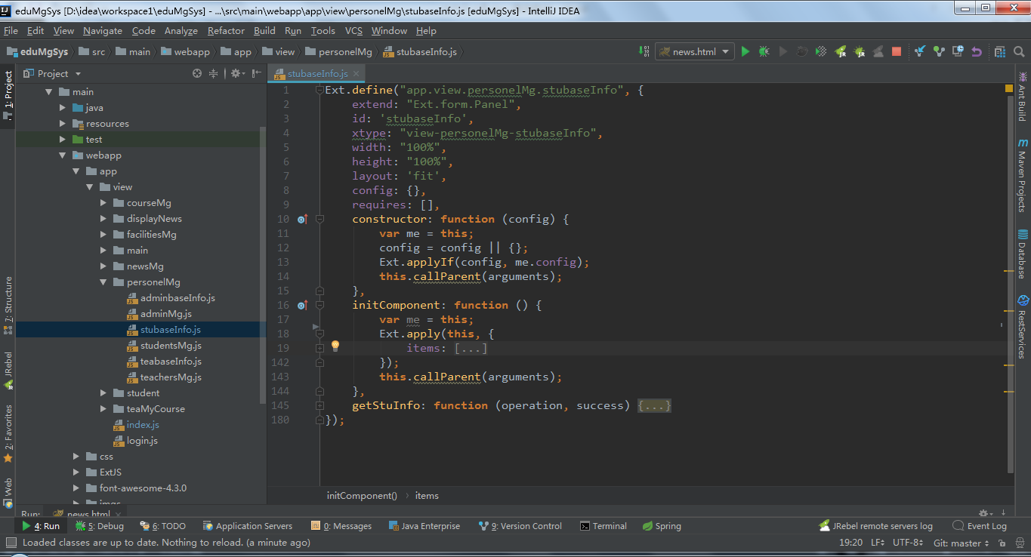
图6-14 系统详情页js定义代码

6.2.7 密码修改页面
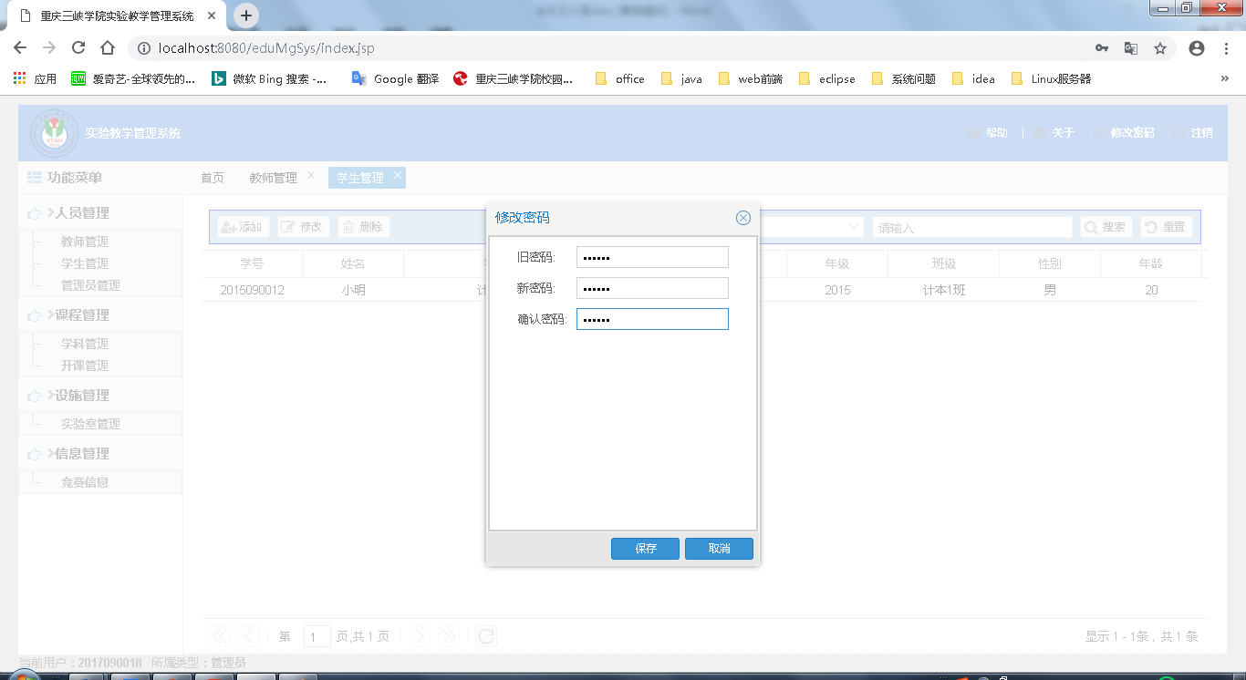
图6-15 密码修改页面

7 系统试运行与评价
经过与搭档几个月的努力，基本完成了基于B/S的教学管理系统的开发工作，并且对开发完成的功能模块进行了反复的测试和调优，基本上都能够达到预期的标准，使用过程中也未出现明显的bug。
系统将各个功能模块划分出单独的子模块，在逻辑上更加的清晰明了，在系统的维护上也提供了很大的方面，能够更加精准的定位问题。并且在一定程度上提升了系统的稳定性。在运行的性能上，也能够拥有比较好的运行效率，对于后台的访问都能够较为及时的响应。
但是有由于系统开发和测试都由开发进行实现的，在系统的实现上难免存在一些用户体验问题，但并不会影响系统的使用，并且也能较为容易的进行优化和提高。

8 结束语
通过这一次的毕业设计，可以将自己在大学四年中所学到的软件编程、数据结构分析、数据库设计等知识应用于实践当中。让自己对于软件项目开发有了更深刻的认识，也让自己对于今后可能从事的工作有了更多的期待。在完成本次毕业设计的过程中，我认为得到提升的不仅仅是协同开发一个软件系统的能力，而是在各个方面都了很大的提升，其中就包括总结能力。
- 在前期，软件的规范化设计非常重要，其决定了一个系统的可扩展性和可维护性。在协同开发方面，一个设计规范的软件系统，可以大大降低后来人员的理解难度，降低不必要的协同时间耗损，减少开发成本。
- 在项目设计时，对设计的接口要进行详细的注释，包括传入参数、返回参数、异常类型等等，方便接口实现和调用开发人员的开发难度，增强代码可读性。
- 对项目进行清晰的层次模块划分，让项目的结构清晰模块化，减少维护和阅读难度。
- 在系统的实现过程中遇到不同的实现方案时，优先选择自己熟悉的方案。在功能完成之后再考虑重构。
- 灵活的选取工具，工欲善其事，必先利其器。在开发过程中选取一款优秀的辅助开发工具，不仅仅可以减少我们的开发时间，更可以减少在开发过程会出现的不必要的错误。
- 强调数据库的简洁性，在不影响功能的前提下，对数据库的设计应该尽量达到简洁高效的目标。降低数据的维护和查询难度。

致谢
这次的毕业设计即将结束，我也即将离开校园步入社会，在本次历时四个多月的毕业设计研究过程中，我得到了很多人的帮助和和鼓励，在此我对他们表示衷心感谢！
首先要感谢的就是我们的母校，回想在学校的这几年是无比充实与快乐的，从大一刚进学校的胆怯、不敢与人过多交流，到现在面对陌生人也能扬起笑容打个招呼，重庆三峡学院真的改变了我很多。窗明几净的教室，充满活力的运动场，内容丰富的图书馆，抓住味蕾的食堂，无一不是记忆中最为美好的场景。
其次，要感谢的就是传授我们知识的老师们。从未了解过计算机知识的我，在各科老师的引导下，渐渐打开了计算机的大门，看到了里头的无穷变化，就好似来到了一个新世界一样。故此，要感谢各位老师在这几年里对我们的悉心教导，他们说的每一句话，都对我们的人生有着重要的意义，值得我们去铭记。感谢各位老师的辛苦教导，没有你们就没有今天的我们。其中我想着重感谢下我的指导老师闫东方老师，是他给了我论文写作和系统设计的各种指导以及建议。在这一次的毕设研究当中如果没有他的帮助，肯定是不能顺利完成的。
最后要感谢的就是大学四年来陪伴我的同学们，也许即使在多年以后，我的脑海中都还是会浮现出同学们的音容，有一起上课的，一起做实验的，一起打闹的。在这些同学的陪伴之下，我的整个大学生活充满了意外和惊喜，有他们的日子每一天都可以过得不同。也正是有同学们的陪伴，我们在大学的生活中学到的不仅仅是专业知识，更多是是关于对人生的态度和对未来的憧憬，有了这些美好的回忆，我想我今后即便远离学校远离家乡，也不会感到孤单。
最后，在这即将离别的日子，我想说，转身即是天涯，让我们江湖再见。

参考文献
- 莫小梅,应可珍.网页编程基础-XHTML、CSS、JavaScript[M].北京:清华大学出版社,2012.
- 董键全,丁宝康.数据库实用教程[M].北京:清华大学出版社,2007.
- 潘浩.Java程序设计教程[M].北京:北京邮电大学出版社,2008.
- 张海潘,牟永敏. 软件工程导论[M].北京:清华大学出版社,2013.
- 林海.浏览器/服务器应用开发[M].北京:科学出版社,2000.
- 康博,马亮.Web应用程序开发新技术[M].北京:人民邮电出版社,1999.
- 黄灯桥.ExtJS权威指南[M].北京:机械工业出版社,2012.
- 卫军,夏慧军.ExtJS Web应用程序开发指南[M].北京:机械工业出版社,2011.
- CSDN社区[EB/OL].www.csdn.net
- 孙莹,许俊华,张毅,贺清峰.MVC编程模型在Web程序中的应用及Java实现[J].计算机工程与应用,2001(17):160-163.
- 谌湘倩,狄文辉,孙冬.基于SSH框架与AJAX技术的JavaWeb应用开发[J].计算机工程与设计,2009,30(10):2590-2592+2596.
- 岑施蓓. 基于B/S模式的某中职教学管理系统设计与实现[D].电子科技大学,2018.
- 陈磊,朱接文,张新萍.基于Java Web课程的启发教学研究[J].湖南邮电职业技术学院学报,2018,17(04):129-132.
- 郑义平.基于SSH和ExtJS的基层央行党务管理系统设计与实现[J].金融科技时代,2017(12):50-53+56.

附录
人员管理模块代码如下：

package com.sanxia.controller;

import com.sanxia.po.Student;
import com.sanxia.po.Sysadmin;
import com.sanxia.po.Teacher;
import com.sanxia.service.PersonelMgService;
import com.sanxia.utils.ResultView;
import org.springframework.stereotype.Controller;
import org.springframework.web.bind.annotation.RequestMapping;
import org.springframework.web.bind.annotation.RequestParam;
import org.springframework.web.bind.annotation.ResponseBody;

import javax.annotation.Resource;
import java.util.HashMap;
import java.util.List;
import java.util.Map;

/**
* @ClassName PersonelMgController
* @Description TODO
* @Author XiaoXue.Wang
* @Date 2019/4/6 22:55
* @Version 1.0
*/
@Controller
@RequestMapping("/PersonelMg")
public class PersonelMgController {
@Resource
private PersonelMgService personelMgService;
/**
* @Author XiaoXue.Wang
* @Description //学生列表
* @Date 17:40 2019/4/10
* @Param []
* @return java.util.List<com.sanxia.po.Student>
**/
@RequestMapping("/queryStudentList")
@ResponseBody
public Map<String,Object> queryStudentList(@RequestParam Map<String,Object> queryParams) {
return personelMgService.queryStudentList(queryParams);
}
/**
* @Author XiaoXue.Wang
* @Description //学生详细信息
* @Date 17:41 2019/4/10
* @Param []
* @return java.util.List<com.sanxia.po.Student>
**/
@RequestMapping("/findStudentInfo")
@ResponseBody
public Map<String,Object> findStudentInfo(Student student) {
return ResultView.getResultView(true,personelMgService.findStudentInfo(student));
}
/**
* @Author XiaoXue.Wang
* @Description //添加学生
* @Date 13:31 2019/4/25
* @Param [student]
* @return java.util.Map<java.lang.String,java.lang.Object>
**/
@RequestMapping("/addStudent")
@ResponseBody
public Map<String,Object> addStudent(Student student) {
int i= personelMgService.addStudent(student);
if (i>0){
return ResultView.getResultView(true,"添加成功");
}else {
return ResultView.getResultView(false,"添加失败");
}
}
/**
* @Author XiaoXue.Wang
* @Description //修改学生信息
* @Date 13:32 2019/4/25
* @Param [student]
* @return java.util.Map<java.lang.String,java.lang.Object>
**/
@RequestMapping("/exitStudent")
@ResponseBody
public Map<String,Object> exitStudent(Student student) {
int i= personelMgService.exitStudent(student);
if (i<0){
return ResultView.getResultView(false,"修改失败");
}else {
return ResultView.getResultView(true,"修改成功");
}
}
/**
* @Author XiaoXue.Wang
* @Description //删除学生
* @Date 13:32 2019/4/25
* @Param [student]
* @return java.util.Map<java.lang.String,java.lang.Object>
**/
@RequestMapping("/delStudent")
@ResponseBody
public Map<String,Object> delStudent(Student student) {
int i= personelMgService.delStudent(student);
if (i<0){
return ResultView.getResultView(false,"删除失败");
}else {
return ResultView.getResultView(true,"删除成功");
}
}
/**
* @Author XiaoXue.Wang
* @Description //查询教师列表
* @Date 13:33 2019/4/25
* @Param [queryParams]
* @return java.util.Map<java.lang.String,java.lang.Object>
**/
@RequestMapping("/queryTeacherList")
@ResponseBody
public Map<String,Object> queryTeacherList(@RequestParam Map<String,Object> queryParams) {
return personelMgService.queryTeacherList(queryParams);
}
/**
* @Author XiaoXue.Wang
* @Description //查询教师详情
* @Date 13:33 2019/4/25
* @Param [teacher]
* @return java.util.Map<java.lang.String,java.lang.Object>
**/
@RequestMapping("/findTeacherInfo")
@ResponseBody
public Map<String, Object> findTeacherInfo(Teacher teacher) {
return ResultView.getResultView(true,personelMgService.findTeacherInfo(teacher));
}
/**
* @Author XiaoXue.Wang
* @Description //添加教师信息
* @Date 13:34 2019/4/25
* @Param [teacher]
* @return java.util.Map<java.lang.String,java.lang.Object>
**/
@RequestMapping("/addTeacher")
@ResponseBody
public Map<String,Object> addTeacher(Teacher teacher) {
int i= personelMgService.addTeacher(teacher);
if (i>0){
return ResultView.getResultView(true,"添加成功");
}else {
return ResultView.getResultView(false,"添加失败");
}
}
/**
* @Author XiaoXue.Wang
* @Description //修改教师信息
* @Date 13:34 2019/4/25
* @Param [teacher]
* @return java.util.Map<java.lang.String,java.lang.Object>
**/
@RequestMapping("/exitTeacher")
@ResponseBody
public Map<String,Object> exitTeacher(Teacher teacher) {
int i= personelMgService.exitTeacher(teacher);
if (i<0){
return ResultView.getResultView(false,"修改失败");
}else {
return ResultView.getResultView(true,"修改成功");
}
}
/**
* @Author XiaoXue.Wang
* @Description //删除教师信息
* @Date 13:35 2019/4/25
* @Param [teacher]
* @return java.util.Map<java.lang.String,java.lang.Object>
**/
@RequestMapping("/delTeacher")
@ResponseBody
public Map<String,Object> delTeacher(Teacher teacher) {
int i= personelMgService.delTeacher(teacher);
if (i<0){
return ResultView.getResultView(false,"删除失败");
}else {
return ResultView.getResultView(true,"删除成功");
}
}
/**
* @Author XiaoXue.Wang
* @Description //查询管理员列表
* @Date 13:36 2019/4/25
* @Param [queryParams]
* @return java.util.Map<java.lang.String,java.lang.Object>
**/
@RequestMapping("/queryAdminList")
@ResponseBody
public Map<String,Object> queryAdminList(@RequestParam Map<String,Object> queryParams) {
return personelMgService.queryAdminList(queryParams);
}
/**
* @Author XiaoXue.Wang
* @Description //查询管理员详情
* @Date 13:36 2019/4/25
* @Param [sysadmin]
* @return java.util.Map<java.lang.String,java.lang.Object>
**/
@RequestMapping("/findAdminInfo")
@ResponseBody
public Map<String,Object> findAdminInfo(Sysadmin sysadmin) {
return ResultView.getResultView(true,personelMgService.findAdminInfo(sysadmin));
}
/**
* @Author XiaoXue.Wang
* @Description //添加管理员
* @Date 13:37 2019/4/25
* @Param [sysadmin]
* @return java.util.Map<java.lang.String,java.lang.Object>
**/
@RequestMapping("/addAdmin")
@ResponseBody
public Map<String,Object> addAdmin(Sysadmin sysadmin) {
int i= personelMgService.addAdmin(sysadmin);
if (i>0){
return ResultView.getResultView(true,"添加成功");
}else {
return ResultView.getResultView(false,"添加失败");
}
}
/**
* @Author XiaoXue.Wang
* @Description //修改管理员信息
* @Date 13:37 2019/4/25
* @Param [sysadmin]
* @return java.util.Map<java.lang.String,java.lang.Object>
**/
@RequestMapping("/exitAdmin")
@ResponseBody
public Map<String,Object> exitAdmin(Sysadmin sysadmin) {

int i= personelMgService.exitAdmin(sysadmin);
if (i<0){
return ResultView.getResultView(false,"修改失败");
}else {
return ResultView.getResultView(true,"修改成功");
}
}
/**
* @Author XiaoXue.Wang
* @Description //删除管理员
* @Date 13:37 2019/4/25
* @Param [sysadmin]
* @return java.util.Map<java.lang.String,java.lang.Object>
**/
@RequestMapping("/delAdmin")
@ResponseBody
public Map<String,Object> delAdmin(Sysadmin sysadmin) {
int i= personelMgService.delAdmin(sysadmin);
if (i<0){
return ResultView.getResultView(false,"删除失败");
}else {
return ResultView.getResultView(true,"删除成功");
}
}
}

